4 Тестирование веб-приложения открытого электронного архива истории г. Витебска

В рамках дипломного проекта проводится комплексное тестирование, включающее два основных направления: функциональное тестирование модулей аутентификации, управления материалами, поиска, модерации и социального взаимодействия, посредством использования тест-кейсов и юзабилити-тестирование используя экспертный подход проверки эвристик Якоба Нильсена [1]. Благодаря этому особое внимание уделяется не только корректности работы программного обеспечения, но и удобству его использования конечными пользователями.
Функциональное тестирование
Тестирование веб-приложения «Открытый электронный архив города Витебска» проводилось в два этапа. На первом этапе выполнялось тестирование сервера, для этого применялись инструмент postman и интерактивная документация Swagger. Клиентская часть построена по принципу «тонкого клиента» и не содержит сложной логики, поэтому её тестирование проводилось после стабилизации сервера.
Для систематизации функционального тестирования разработана тестовая документация в виде набора тест-кейсов представленных в таблице 4.1 [2].

Таблица 4.1 – Тест-кейсы основных функциональных проверок веб-приложения
№ | Модуль/  Подмодуль | Описание тест-кейса | Ожидаемые результаты | Результат
1 | Модуль аутентификации/  Регистрация | 1 Отправить POST identity/register тело запроса 1. | 1 HTTP 201 Created.  2 В ответе id созданного пользователя.  3 Пользователь создан в Keycloak и PostgreSQL. | Соответствует ожиданию

Продолжение таблицы 4.1
№ | Модуль/  Подмодуль | Описание тест-кейса | Ожидаемые результаты | Результат
2 | Модуль аутентификации/Регистрация | 1 Отправить POST identity/register тело запроса 2. | 1 HTTP 400 Bad Request.  2 Ошибки валидации: длинна username минимум 3 символа, длинна password минимум 5 символов и должен содержать заглавную букву, цифру и спецсимвол. | Соответствует ожиданию
3 | Модуль аутентификации/Авторизация | 1 Перейти на страницу входа.  2 Заполнить форму используя валидные данные  3 Нажать кнопку «Войти» | 1 Появляется всплывающее окно с информацией об успешном входе  2 Осуществляется переход на главную страницу.  3 При переходе в личный кабинет переадресация на страницу входа не происходит. | Соответствует ожиданию
4 | Модуль аутентификации/Авторизация | 1 Перейти на страницу входа.  2 Заполнить форму используя не валидные данные.  3 Нажать кнопку «Войти». | 1 Появляется всплывающее окно с информацией о не валидных учетных данных.  2 Поля ввода меняют цвет контура на красный.  3 Через 4 секунды всплывающее окно исчезает, цвет контура полей ввода возвращается к исходному. | Соответствует ожиданию
Продолжение таблицы 4.1
№ | Модуль/  Подмодуль | Описание тест-кейса | Ожидаемые результаты | Результат
5 | Модуль аутентификации/Выход из аккаунта | 1 Выполнить вход в систему.  2 Перейти в личный кабинет.  3 Нажать кнопку «выйти».  4 В модальном окне подтвердить выход.  5 Перейти в личный кабинет. | 1 При попытке войти в личный кабинет после выхода из аккаунта происходит автоматическое перенаправление на страницу входа. | Соответствует ожиданию
6 | Модуль аутентификации/Обновление токена | 1 Авторизоваться через POST authentication/login.  2 Отправить POST authentication/refresh с refresh session cookie. | 1 HTTP 200 OK.  2 В ответе новый access_token и его время жизни. | Соответствует ожиданию
7 | Модуль аутентификации/Регистрация | 1 Зарегистрировать пользователя и привязать к нему. email «test@bsuir.by»  2 Создать второго пользователя и попытаться установить ему email «test@bsuir.by». | 1 HTTP 409 Conflict.  2 Сообщение «Пользователь с таким email уже существует»  3 Новая запись в БД не создана | Дефект №1

Продолжение таблицы 4.1
№ | Модуль/  Подмодуль | Описание тест-кейса | Ожидаемые результаты | Результат
8 | Модуль управления материалами/Создание заметки | 1 Отправить POST catalog/note.  2 Отправить PUT catalog/note/{noteId} c тело запрос 3. | 1 HTTP 201 Created.  2 В ответе id инициализированной заметки.  3 Запись создана в PostgreSQL со статусом PENDING.  4 HTTP 200 OK.  5 В ответе id обновленной заметки  6 Запись обновлена в PostgreSQL. | Соответствует ожиданию
9 | Модуль управления материалами/Создание заметки | 1 Отправить PUT catalog/note/{noteId}, в теле запроса не указать поле «title». | 1 HTTP 400 Bad Request.  2 Ошибка валидации «Поле title обязательно для заполнения».  3 Запись в БД не создана. | Дефект №2
10 | Модуль управления материалами/Загрузка изображения | 1 Отправить GET catalog/note/{noteId}/preview.  2 Получить presigned URL.  3 Загрузить JPEG используя presigned URL.  4 Отправить GET catalog/note/{noteId}.  5 Получить изображения используя ссылку из ответа GET catalog/note/{noteId}. | 1 HTTP 200 OK.  2 В теле ответа presigned URL.  3 file_key и file_url сохранён в PostgreSQL.  4 Файл отображается в admin console minio.  4 HTTP 200 OK.  5 В ответе присутствует ссылка на изображение.  6 Изображение доступно по сслке. | Соответствует ожиданию
Продолжение таблицы 4.1
№ | Модуль/  Подмодуль | Описание тест-кейса | Ожидаемые результаты | Результат
11 | Модуль авторизации/Загрузка изображения | 1 Перейти в личный кабинет.  2 Нажать кнопку «загрузить файл».  3 Выбрать файл доступно формата. | 1 Всплывающее окно с информацией о загрузке изображения.  2 Всплывающее окно с информацией об успешной загрузке изображения.  3 Автоматическое обновление страницы.  4 Отображение загруженного изображения. | Дефект №3
12 | Модуль управления материалами/Изменение статуса | 1 Отправить PATCH catalog/note/{noteId}/status с параметром status=DRAFT. | 1 HTTP 200 OK.  2 Статус в PostgreSQL изменен на «DRAFT».  3 Событие опубликовано в Kafka-топик note-events  4 Статус записи в elasticsearch изменился на «DRAFT». | Соответствует ожиданию
13 | Модуль поиска/Простой поиск | 1 Отправить POST search/simple/page тело запроса 3. | 1 HTTP 200 OK.  2 В ответе список материалов подходящих под условие поиска.  3 Результаты отсортированы по релевантности (title boost 3.0).  4 Только материалы со статусом «PUBLISHED». | Соответствует ожиданию

Продолжение таблицы 4.1
№ | Модуль/  Подмодуль | Описание тест-кейса | Ожидаемые результаты | Результат
14 | Модуль поиска/Продвинутый поиск с фильтрами | 1 Отправить POST search/advanced тело запроса 4. | 1 HTTP 200 OK.  2 В ответе список материалов подходящих под условие поиска.  3 Результаты отсортированы по релевантности (title boost 3.0).  4 Только материалы со статусом «PUBLISHED».  5 В ответе фасетные агрегации со счётчиками по категориям. | Соответствует ожиданию
15 | Модуль социального взаимодействия/Лайки | 1 Авторизоваться в системе.  2 Выполнить поисковой запрос.  3 На карточке нажать на кнопку «лайк».  4 Перейти в личный кабинет.  5 Открыть раздел «Понравившееся». | 1 На выбранной карточке меняется цвет кнопки «лайк» на красный.  2 Выбранная заметка отображается в разделе «Понравившееся». | Соответствует ожиданию
16 | Модуль социального взаимодействия/Подписки | 1 Авторизоваться в системе.  2 Выполнить поисковой запрос.  3 Перейти к автору заметки.  4 Нажать кнопку «Подписаться». | 1 Кнопка «Подписаться» меняется на кнопку «Отменить подписку».  2 При обновлении страницы отображается кнопка «Отменить подписку». | Соответствует ожиданию
Продолжение таблицы 4.1
№ | Модуль/  Подмодуль | Описание тест-кейса | Ожидаемые результаты | Результат
17 | Модуль модерации/Чат с модератором | 1 Авторизоваться в системе.  2 перейти в личный кабинет.  3 Выбрать заметку со статусом «MODERATION».  4 Открыть чат и написать сообщение  5 Зайти в этот же чат через аккаунт модератора | 1Сообщение отправлено.  2 Сообщение отображается в чате и со стороны модератора. | Соответствует ожиданию
18 | Модуль модерации/Присвоение статуса | 1 Авторизоваться как модератор.  2 Открыть материал со статусом «MODERATION».  3 Нажать кнопку опубликовать. | 1 Заметка пропадает из списка модератора.  2 Запись становится доступа в поиске. | Соответствует ожиданию
19 | Модуль аутентификации/Регистрация | 1 Отправить PUT identity/user/self тело запроса 5. | 1 HTTP 400 Bad Request.  2 Ошибка валидации «Неверный формат email».  3 Запись в PostgreSQL не обновлена. | Дефект №4

Тело запроса 1 — содержит валидные учётные данные нового пользователя: имя пользователя testBsuir и пароль testBsuir-1, совпадающий с подтверждением. Используется для проверки успешной регистрации в системе.

{
"username": "testBsuir",
"password": {
"password": "testBsuir-1",
"confirmPassword": "testBsuir-1"
}}
Тело запроса 2 — содержит невалидные учётные данные: слишком короткое имя пользователя и пароль, не удовлетворяющие требованиям безопасности. Используется для проверки валидации входных данных при регистрации.

{
"username": "t",
"password": {
"password": "t",
"confirmPassword": "t"
}
}

Тело запроса 3 — содержит параметры простого поиска: поисковый запрос «Витебск», тип документа NOTE и требуемый статус PUBLISHED. Используется для проверки функциональности простого поиска материалов.

{
"query": "Витебск",
"documentType": "NOTE",
"status": "PUBLISHED"
}

Тело запроса 4 — содержит параметры продвинутого поиска с фасетными фильтрами: фильтрация по категориям FOOD и SPORT, поиск по содержимому «Ярморочные забавы», а также диапазон дат события с 1979 по 1999 год. Используется для проверки расширенной функциональности поиска.

{
"formFields": [
{
"field": "category",
"type": "List",
"values": [
"FOOD",
"SPORT"
]
},
{
"field": "content",
"type": "TEXT",
"value": "Ярморочные забавы"
}
],
"documentType": "NOTE",
"status": "PUBLISHED",
"facets": [
{
"field": "eventDate",
"type": "Range",
"valueFrom": "1979",
"valueTo": "1999"
}
]}
Тело запроса 5 — содержит невалидный адрес электронной почты bsuir и описание профиля. Используется для проверки валидации формата email при обновлении данных пользователя.

{
"email": "bsuir",
"description": "bsuir is the best"
}

Проведенное функциональное тестирование показало, что все требования были выполнены в полном объеме. Также в результате тестирования было выявлено 4 функциональных дефекта представленных в таблице 4.2.

Таблица 4.2 – Описание выявленных дефектов
Название дефекта | Важность | Алгоритм воспроизведения | Ожидаемый результат | Фактический результат | Приложение
Отсуствие проверки уникальности email при регистрации | Critical | 1 Зарегистрировать пользователя и привязать к нему. email «test@bsuir.by»  2 Создать второго пользователя и попытаться установить ему email «test@bsuir.by». | Всплывающее окно с информацией о занятом email | Сохранение email у второго пользователя | Рис 4.1
Сохранение заметки с пустыми обязательными полями | Major | 1 Отправить PUT catalog/note/{noteId}, в теле запроса не указать поле «title». | HTTP 400 Bad Request. | HTTP 200 Ok | Рис 4.2

Продолжение таблицы 4.2
Название дефекта | Важность | Алгоритм воспроизведения | Ожидаемый результат | Фактический результат | Приложение
Ошибка загрузки фото в личном кабинете при обновлении аватара | Medium | 1 Перейти в личный кабинет.  2 Нажать кнопку «загрузить файл».  3 Выбрать файл доступно формата. | Всплывающее окно с информацией об успешной загрузке, автоматическое обновление страницы, отображение аватра | Всплывающее окно с информацией об ошибке загрузке изображения, при обновлении страницы аватар отображается | Рис 4.3, 4.4
Остуствие валидации email при обновлении | Medium | 1 Отправить PUT identity/user/self тело запроса 5. | HTTP 400 Bad Request. | HTTP 200 Ok | Рис 4.5

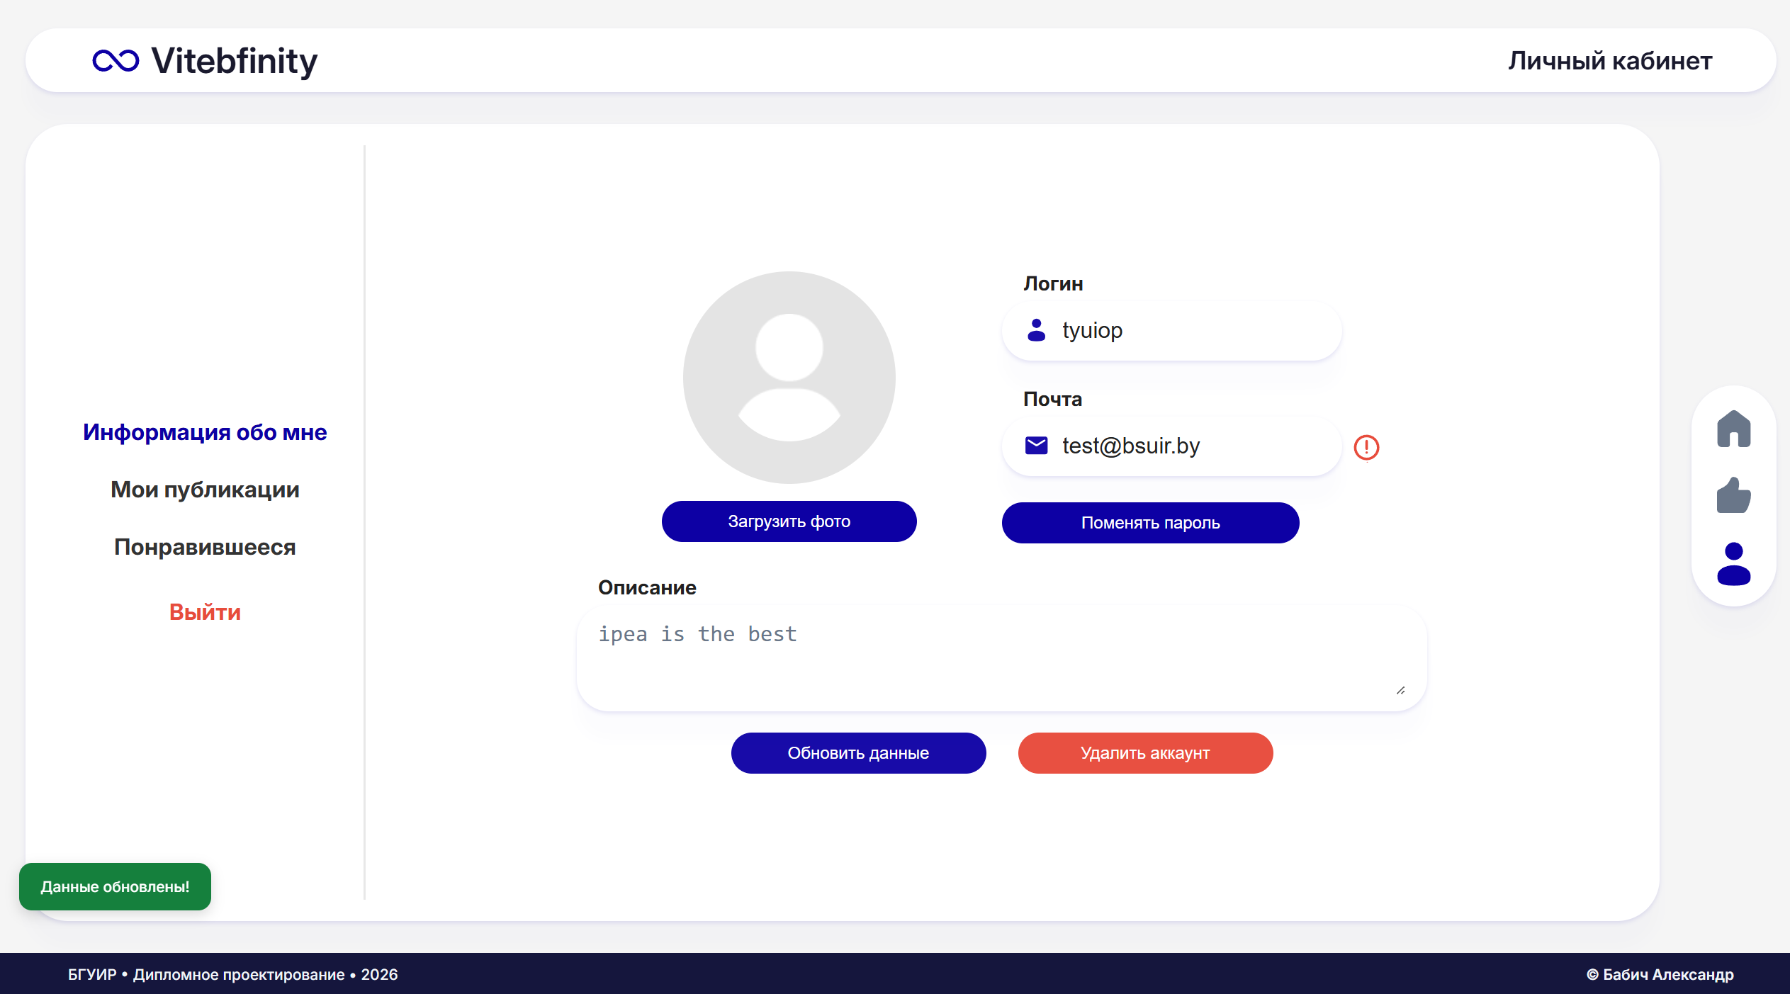
Данные сохранены

Введена дублирующая почта

Рисунок 4.1 – Дефект проверки уникальности email

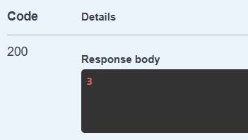
Заметка сохранена с пустыми обязательными полями

Рисунок 4.2 – Дефект сохранения заметки с пустыми полями

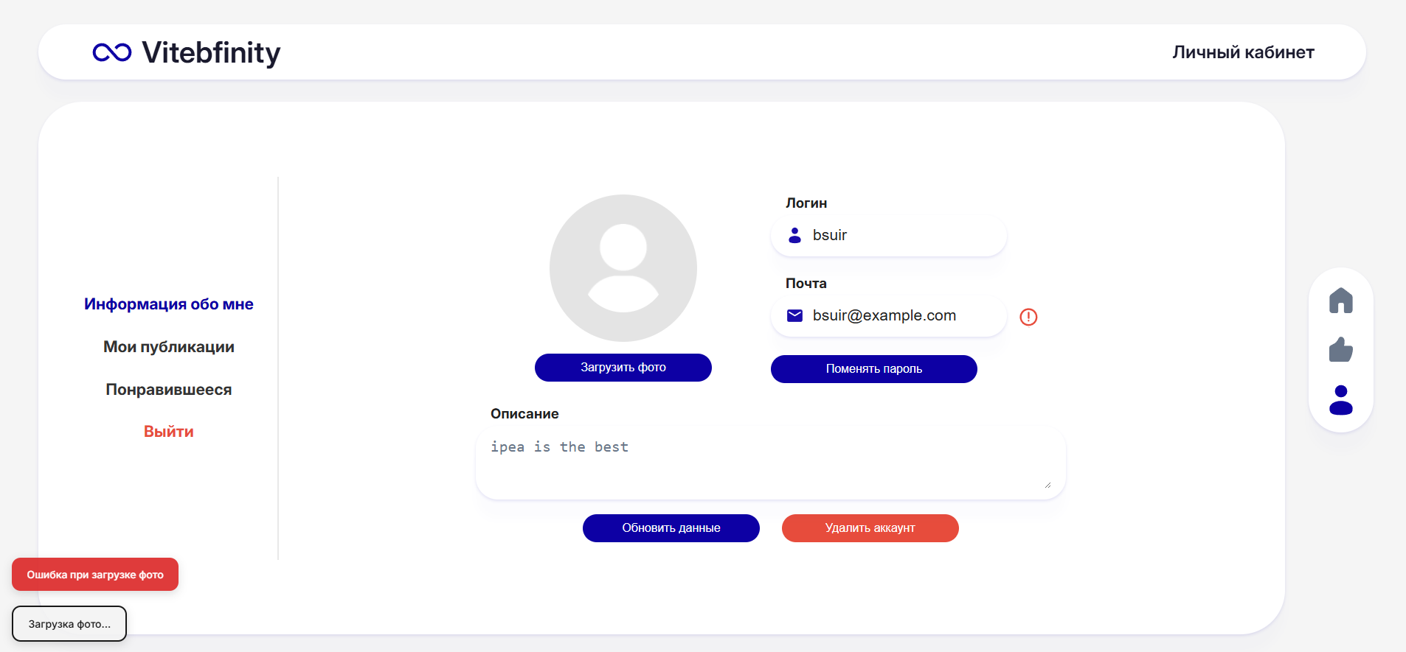
Сообщение с ошибкой загрузки фотографии

Рисунок 4.3 – Дефект загрузки аватара. Информация об ошибке

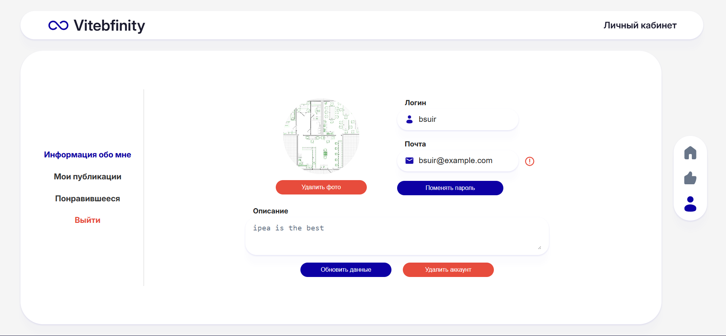
Загруженная фотография, после обновления страницы

Рисунок 4.4 – Дефект загрузки аватара. Обновленная страница
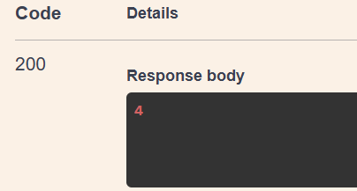
Пользователь сохранен с некорректным форматом email

Рисунок 4.5 – Дефект валдиации формата email

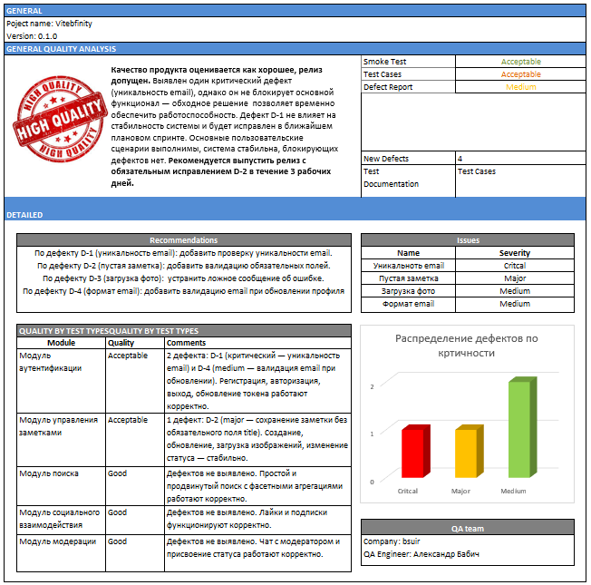

Рисунок 4.6 – Итоговый отчет о результатах тестирования
Юзабилити-тестирование
Юзабилити-тестирование проводилось с целью определения степени удобства использования веб-приложения «Открытый электронный архив города Витебска» для конечных пользователей.
Экспертный подход реализован в виде эвристической оценки интерфейса по десяти принципам юзабилити Якоба Нильсена [5]. Результаты экспертной оцени приведены в таблице 4.3.

Таблица 4.3 – Результаты экспертной оценки юзабилити-тестирования
Эвристика | Как реализовано в системе | Как реализовано в референсной системе
1 Информированность о состоянии системы | Индикаторы загрузки при поиске и загрузке файлов; чёткие статусы модерации с цветовой индикацией; push-уведомления об изменении статуса; чат с модератором для прозрачности процесса | Kufar: индикаторы загрузки при поиске, но статусы объявлений непрозрачны. Library.by: статусы модерации отображаются, но без детальной обратной связи
2 Схожесть системы с реальным миром | Термины «архив», «материал», «модерация», «публикация» соответствуют предметной области краеведения и интуитивно понятны целевой аудитории без специальной подготовки | Library.by: библиотечные термины («рубрикатор», «библиографическая запись») – требуют профильных знаний
3 Свобода действий | Отмена редактирования материала реализована через кнопку «Отмена»; возврат к предыдущей версии материала при доработке; отмена публикации после одобрения. | Library.by: отмена действий ограничена, статусные переходы однонаправлены
Продолжение таблицы 4.3
Эвристика | Как реализовано в системе | Как реализовано в референсной системе
4 Единообразие и стандарты | Единый стиль кнопок, иконок (навигация справа), расположение навигационной панели; предсказуемое поведение карточек материалов на всех страницах | Kufar: фильтры различаются по категориям.  Library.by: академический дизайн, не единообразные формы ввода
5 Предотвращение ошибок | Валидация всех форм с информативными сообщениями подтверждение необратимых действий (удаление публикации); примеры заполнения метаданных и подсказки в полях | Kufar: базовая валидация полей.  Library.by: валидация библиографических полей, но без примеров заполнения
6 На виду, а не в памяти | Подсказки при заполнении форм; контекстная справка; хлебные крошки на карточке материала («Вернуться к поиску»); фильтры всегда видны на боковой панели. | Library.by: сложная навигация по рубрикам требует запоминания структуры
7 Гибкость и эффективность | Быстрые действия в личном кабинете (редактирование без перехода на отдельную страницу) | Library.by: отсутствие инструментов ускорения для повторяющихся действий

Продолжение таблицы 4.3
8 Эстетичный и минималистичный дизайн | Чистый интерфейс с акцентом на контент нейтральная цветовая схема (белый + синий акцент); отсутствие рекламы; маскот создаёт дружелюбную атмосферу без отвлечения от контента | Kufar: информационная перегрузка из-за рекламы и фильтров.  Library.by: перегруженный текстом интерфейс
9 Понимание проблем и их решение | Информативные сообщения с конкретными действиями и уведомлениями; чат с модератором для решения спорных ситуаций | Instagram: «Что-то пошло не так» – неинформативно.
10 Справочные материалы и документация | Встроенные подсказки и контекстная справка в формах; чат с модератором как оперативная помощь; | Library.by: встроенные подсказки, отсутствует пользовательская документация

Как видно из таблицы 4.3, юзабилити-тестирование продемонстрировало преимущества разрабатываемого в дипломном проектировании веб-приложения перед референсными системами.
В ходе дипломного проектирования проведено комплексное тестирование веб-приложения «Открытый электронный архив города Витебска», включающее функциональное и юзабилити-тестирование. Функциональное тестирование выявило 4 дефекта различной степени критичности. Все выявленные дефекты исправлены разработчиком. Критические ошибки устранены в первую очередь. Юзабилити-тестирование, выполненное экспертным методом, подтвердило высокое качество интерфейса и превосходство разработанной системы перед референсными системами.
Все функциональные требования, заявленные в техническом задании, реализованы и протестированы. Приложение готово к эксплуатации и соответствует требованиям качества для краудсорсинговой платформы.

СПИСОК ИСПОЛЬЗОВАННЫХ ИСТОЧНИКОВ

- Юнит тесты Vs функциональное тестирвоание – [Электронный ресурс]. – Режим доступа : https://habr.com/ru/articles/151926
- Юзабилити-тестирование сайта – [Электронный ресурс]. – Режим доступа : https://habr.com/ru/companies/testograf/articles/800435
- Серьезность и приориет дефекта в тестировании – [Электронный ресурс]. – Режим доступа : https://tquality.ru/blog/sereznost-i-prioritet-defekta-v-testirovanii
- Общие правила оформление тест-кейов и их атрибуты – [Электронный ресурс]. – Режим доступа : https://habr.com/ru/companies/sovcombank_technologies/articles/849318
- Эвристики Нильсена – [Электронный ресурс]. – Режим доступа : https://simpleone.ru/glossary/nielsen-heuristics
- Карта эмпатии: как накладывать эмоции на продукт – [Электронный ресурс]. – Режим доступа : https://habr.com/ru/articles/856408

